4.8 Metodología y etapas de desarrollo de la solución
Esta sección describe, paso a paso, cómo se construyó y evaluó el modelo predictivo de esta investigación: desde la extracción de los microdatos de la ENDES hasta la explicación de las predicciones del modelo mediante técnicas de explicabilidad (XAI). El desarrollo se organizó como un pipeline de seis etapas secuenciales, en el que cada etapa recibe lo que produjo la anterior. Esto permite que el proceso sea reproducible y que cada decisión metodológica (qué variables usar, cómo balancear las clases, qué modelo elegir) quede respaldada por evidencia cuantitativa y no por criterio subjetivo.
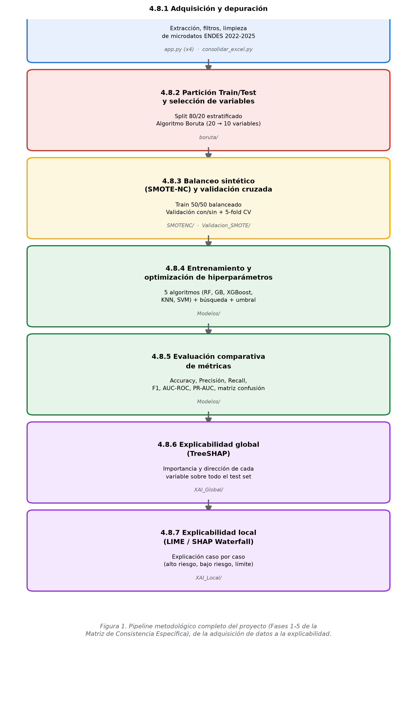
Figura 1. Panorama general del pipeline metodológico: de la adquisición de los datos ENDES 2022-2025 hasta la explicabilidad del modelo (SHAP/LIME).

4.8.1 Adquisición y depuración del dataset
El punto de partida fue la Encuesta Demográfica y de Salud Familiar (ENDES), que el INEI publica cada año en microdatos separados por módulo temático. Para esta investigación se trabajó con los años 2022, 2023, 2024 y 2025, y de cada año se tomaron cinco módulos: el 1631 (datos sociodemográficos y edad real de la entrevistada), el 1632 (historia de embarazos, de donde sale la variable objetivo), el 1633 (controles prenatales), el 1635 (estado civil) y el 1640 (hábitos de salud: tabaco, alcohol, peso y talla). Como estos módulos vienen en archivos separados, el primer trabajo fue "armarlos" en un solo registro por mujer, cruzándolos por su identificador (CASEID) o, en el caso del módulo 1640, por el identificador del hogar más el número de línea de la persona, ya que ese cuestionario no trae CASEID directamente.
Una vez unidos los módulos, se aplicaron cinco filtros sucesivos para quedarnos solo con las mujeres que realmente le sirven al estudio. El primero deja solo a las mujeres de 15 a 49 años (el rango en edad fértil que usa la propia ENDES). El segundo excluye a quienes nunca tuvieron un embarazo, porque no hay pérdida gestacional que evaluar en ellas. El tercero excluye a las que estaban embarazadas en el momento de la entrevista, ya que su embarazo todavía no tiene un desenlace registrado. El cuarto elimina los casos en los que la duración de una pérdida quedó mal registrada o sin dato. Y el quinto filtro es, en realidad, la construcción de la variable objetivo: se marca con 1 a las mujeres cuya pérdida ocurrió antes del sexto mes de gestación (pérdida temprana), y con 0 a las que no reportaron ninguna pérdida; los demás casos (pérdidas tardías o mal definidas) se descartan para no mezclar fenómenos clínicamente distintos bajo una sola etiqueta.
Nota: la Figura 1 (arriba) resume el pipeline completo; la Figura 2, más abajo, muestra el detalle numérico de cada uno de estos filtros, año por año.
Tabla 1. Registros depurados por año de la ENDES y dataset consolidado 2022-2025.
Año | Registros | Columnas
2022 | 7,648 | 24
2023 | 7,530 | 24
2024 | 7,218 | 24
2025 | 7,054 | 24
Total consolidado | 29,450 | 25

Tabla 2. Distribución de la variable objetivo en el dataset consolidado (29,450 registros).
Clase | Descripción | Registros | Porcentaje
0 | Sin pérdida gestacional | 26,814 | 91.05%
1 | Con pérdida gestacional (temprana, <6 meses) | 2,636 | 8.95%

Como se ve en la tabla anterior, el fenómeno que se quiere predecir es minoritario: solo cerca del 9% de las mujeres de la muestra reportó una pérdida gestacional temprana. Este desbalance de clases es importante porque, si no se corrige más adelante en el pipeline (sección 4.8.3), un modelo puede lograr una exactitud (accuracy) alta simplemente prediciendo "sin pérdida" siempre, sin haber aprendido nada útil sobre el 9% que sí importa.
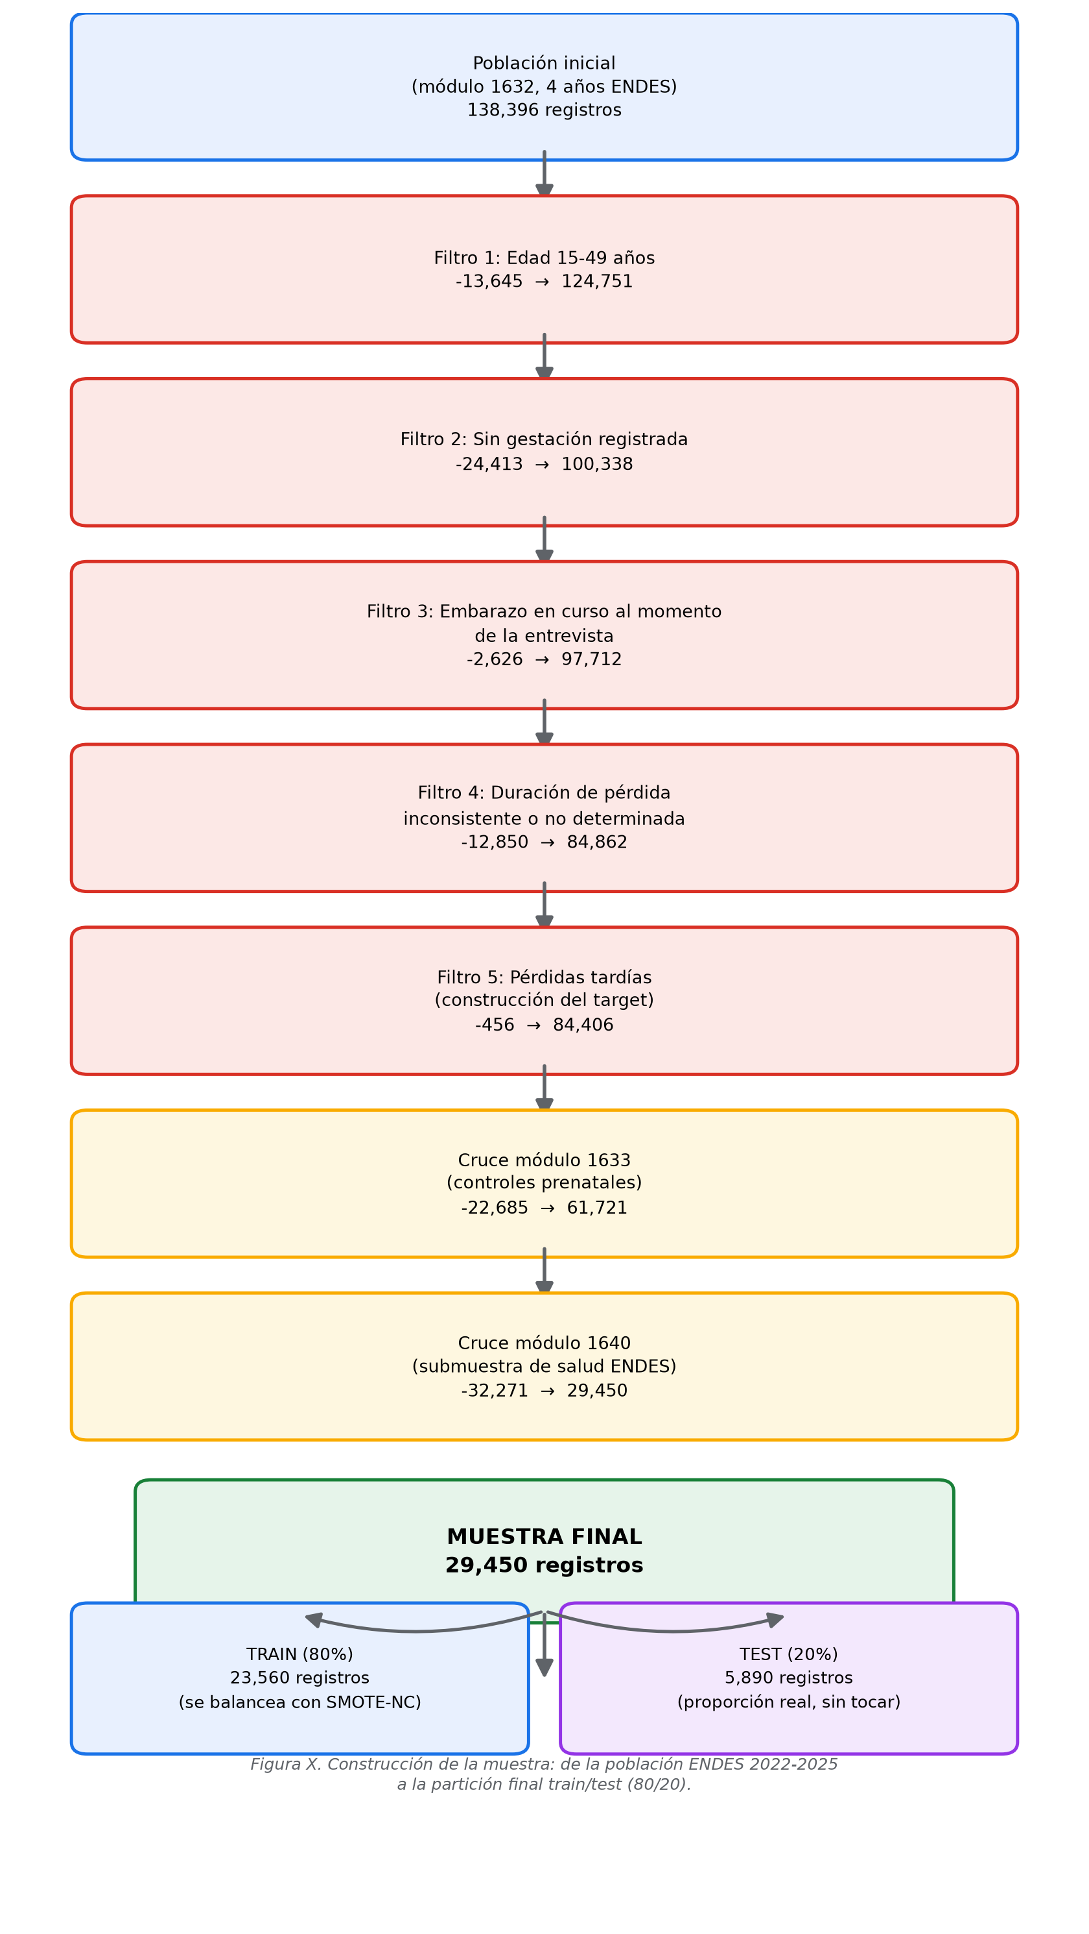
Figura 2. Construcción de la muestra final: de la población inicial de la ENDES (138,396 registros en el módulo de historia de embarazos) a los 29,450 registros finales, aplicando los cinco filtros y los cruces con los demás módulos.

4.8.2 Partición Train/Test y selección de variables (Boruta)
Antes de elegir qué variables usar, el dataset se dividió en dos partes: 80% para entrenamiento (23,560 registros) y 20% para prueba (5,890 registros), de forma estratificada para que la proporción de mujeres con y sin pérdida gestacional se mantenga igual en ambos subconjuntos. Esta división se hace antes de cualquier otro paso, y es importante remarcar que el conjunto de prueba queda "apartado" desde este momento: no se usa para elegir variables, no se balancea con SMOTE-NC y no participa en el ajuste de hiperparámetros. Su único rol es medir, al final, qué tan bien generaliza el modelo a datos que nunca vio — si se usara antes, el resultado final estaría inflado de forma artificial.
Con el conjunto de entrenamiento ya definido, se aplicó el algoritmo Boruta para decidir cuáles de las 20 variables candidatas (sociodemográficas y de salud) realmente aportan información para predecir el riesgo. La lógica de Boruta es comparar cada variable real contra una versión "sombra" de sí misma (una copia con los valores mezclados al azar, que por construcción no debería tener ningún poder predictivo). Si una variable real supera consistentemente a su sombra a lo largo de varias iteraciones, se confirma como relevante; si nunca la supera, se rechaza; y si queda en un punto intermedio, se marca como tentativa. Además, se calculó para cada variable un puntaje adicional de estabilidad (una especie de Z-score, en la columna del mismo nombre en la Tabla 3): mientras más alto, más consistente fue la importancia de esa variable a lo largo de las iteraciones del algoritmo, y no solo en una corrida puntual.
Tabla 3. Las 10 variables con mayor importancia según Boruta (de un total de 20 evaluadas). "Importancia acumulada" indica qué porcentaje del total explican las variables hasta esa fila.
Posicion | Feature | Seleccionada | Importancia | Importancia_acumulada_pct | Z_Score_Estabilidad
1 | V040 | Sí (confirmada) | 0.17 | 17.0 | 6.81
2 | V222 | Sí (confirmada) | 0.148 | 31.8 | 11.66
3 | IMC | Sí (confirmada) | 0.122 | 44.0 | 5.44
4 | V012 | No confirmada | 0.096 | 53.6 | 24.97
5 | V190 | Sí (confirmada) | 0.087 | 62.3 | 4.36
6 | M14 | No confirmada | 0.069 | 69.2 | 36.76
7 | V025 | No confirmada | 0.044 | 73.6 | 9.26
8 | V106 | No confirmada | 0.043 | 77.9 | 15.74
9 | V201 | No confirmada | 0.041 | 82.0 | 17.88
10 | V501 | No confirmada | 0.041 | 86.1 | 27.75

Boruta confirmó estadísticamente solo 4 variables: V040, V222, IMC, V190 (altitud del conglomerado, intervalo intergenésico, índice de masa corporal e índice de riqueza, respectivamente). Sin embargo, limitar el modelo a únicamente estas 4 variables habría dejado fuera predictores con fuerte respaldo teórico en la literatura de salud reproductiva (como la edad, el nivel educativo o la paridad), que en esta muestra no llegaron a superar el umbral estadístico de Boruta pero que sí concentran una parte importante de la importancia total. Por eso, para el entrenamiento de los modelos se optó por un criterio intermedio: las 10 variables de mayor importancia acumulada (que en conjunto explican el 86.1% de la importancia total, según la Tabla 3), combinando así la evidencia estadística de Boruta con el respaldo teórico de la literatura revisada en el marco teórico.
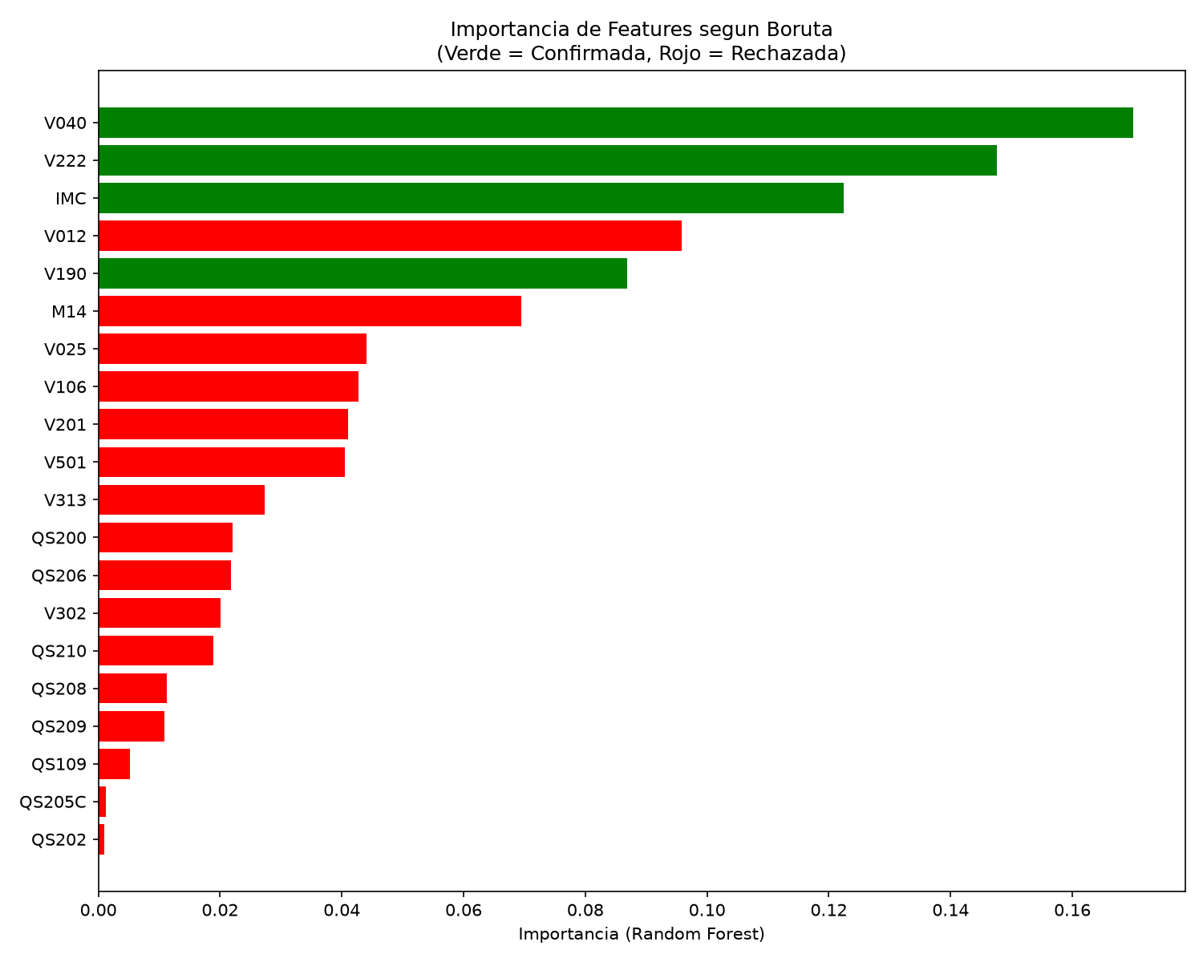
Figura 3. Importancia de las 20 variables candidatas según Boruta, ordenadas de mayor a menor.

4.8.3 Balanceo sintético de clases (SMOTE-NC) y validación cruzada
Como se explicó en 4.8.1, solo el 9% de los registros corresponde a mujeres con pérdida gestacional. Entrenar un modelo directamente sobre datos tan desbalanceados suele producir un modelo "perezoso", que aprende a predecir casi siempre la clase mayoritaria porque eso ya le basta para acertar en 9 de cada 10 casos. Para evitar esto se usó SMOTE-NC (Synthetic Minority Over-sampling Technique for Nominal and Continuous), una variante de SMOTE pensada específicamente para conjuntos de datos que mezclan variables continuas (como la edad o el IMC) con variables categóricas (como el índice de riqueza). En vez de simplemente duplicar casos de la clase minoritaria, SMOTE-NC genera registros sintéticos nuevos, interpolando entre casos reales similares, lo que le da al modelo más variedad para aprender que si solo se repitieran los mismos ejemplos una y otra vez.
Un punto importante — y una de las reglas que se respetó en todo el pipeline — es que el balanceo se aplica únicamente sobre el conjunto de entrenamiento, nunca sobre el de prueba. El conjunto de prueba debe reflejar la proporción real de la población (9% con pérdida), porque de lo contrario la evaluación final del modelo no representaría un escenario real. Tras aplicar SMOTE-NC, el conjunto de entrenamiento pasó de estar desbalanceado a tener 21,451 registros de cada clase (42,902 en total, 50/50), mientras que el conjunto de prueba se mantuvo intacto, con 5,363 casos sin pérdida y 527 con pérdida (la misma proporción 91%/9% del dataset original).
Tabla 4. Comparación de un mismo modelo (Random Forest) entrenado sin y con SMOTE-NC, evaluado sobre el mismo conjunto de prueba (nunca balanceado).
Condicion | Accuracy | Balanced_Accuracy | Precision_clase1 | Recall_clase1 | F1_clase1 | AUC_ROC | PR_AUC
SIN SMOTE-NC | 0.911 | 0.5 | 0.0 | 0.0 | 0.0 | 0.621 | 0.128
CON SMOTE-NC | 0.617 | 0.556 | 0.114 | 0.482 | 0.184 | 0.597 | 0.115

Esta tabla ilustra bien por qué la exactitud (Accuracy) por sí sola puede ser engañosa en problemas desbalanceados: sin SMOTE-NC, el modelo obtiene un Accuracy alto (91%), pero su Recall de la clase 1 es 0 — es decir, no detectó ni un solo caso real de pérdida gestacional; simplemente predijo "sin pérdida" para todo el mundo. Con SMOTE-NC, el Accuracy baja bastante (61.7%), pero el Recall sube a 48.2% y el F1-Score pasa de 0 a 0.18, lo que significa que el modelo ahora sí es capaz de identificar una parte relevante de los casos de riesgo. Se nota también que el AUC-ROC y el PR-AUC bajan levemente con SMOTE-NC: esto es normal y no contradice lo anterior, porque estas dos métricas miden la capacidad de ordenar/rankear casos independientemente del punto de corte, mientras que SMOTE-NC lo que corrige es el comportamiento del modelo alrededor del umbral de decisión (0.5 por defecto), no su capacidad de discriminación de fondo.
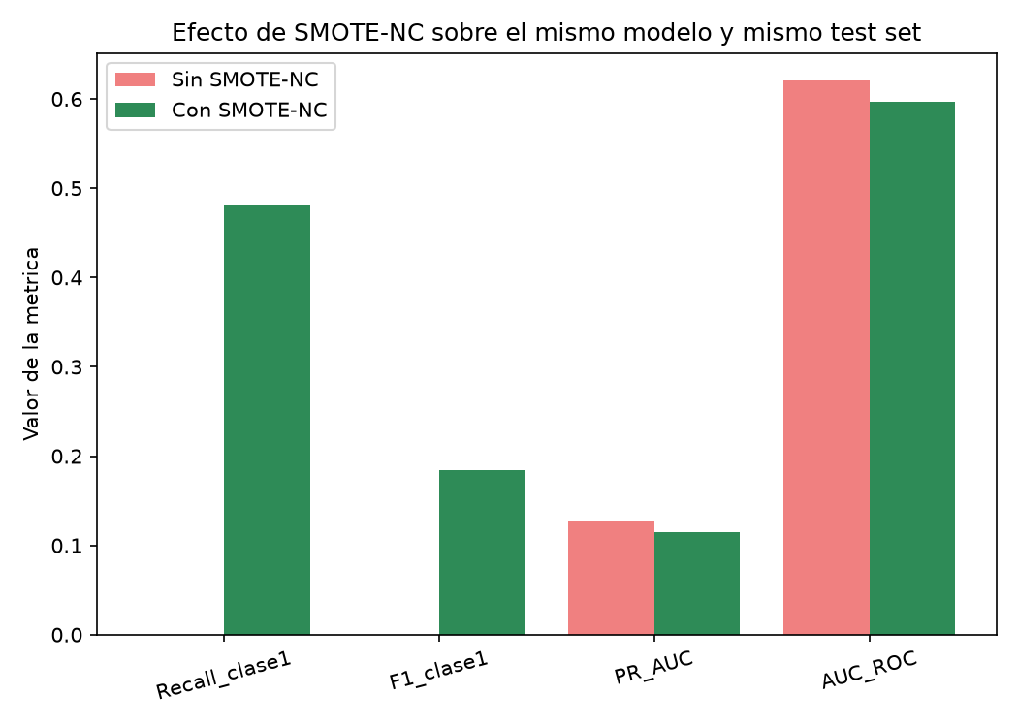
Figura 4. Comparación de métricas del modelo sin SMOTE-NC frente a con SMOTE-NC.

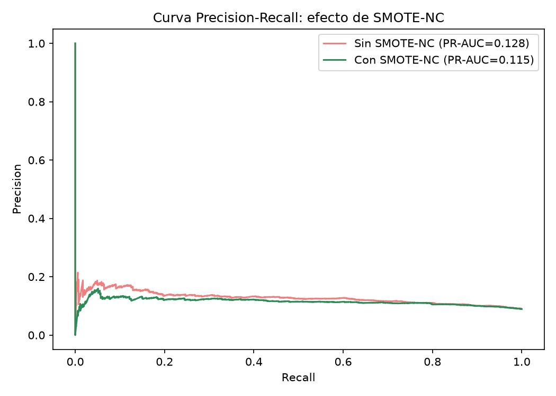
Figura 5. Curva Precisión-Recall del modelo con SMOTE-NC sobre el conjunto de prueba.

Para confirmar que estos resultados no dependen de una sola partición particular de los datos, se aplicó además una validación cruzada estratificada de 5 particiones (5-fold cross-validation) sobre el conjunto de entrenamiento. En cada una de las 5 vueltas, el balanceo con SMOTE-NC se recalcula únicamente dentro de la porción de entrenamiento de esa vuelta — nunca sobre la porción que en esa vuelta actúa como validación — para evitar que información sintética "se filtre" hacia los datos con los que se mide el desempeño (lo que se conoce como fuga de datos o data leakage). Los resultados de las 5 vueltas se promedian (reportando también su desviación estándar, para ver qué tan estable es cada modelo) y las matrices de confusión de las 5 vueltas se suman, de modo que la matriz final cubre, entre las 5, exactamente una vez cada registro del conjunto de entrenamiento.
Tabla 5. Resultados promedio (± desviación estándar) de la validación cruzada de 5 particiones, para los 5 algoritmos evaluados, ordenados por F1-Score de la clase minoritaria.
Posicion | Modelo | F1_clase1_mean | F1_clase1_std | Recall_clase1_mean | Precision_clase1_mean | AUC_ROC_mean | AUC_ROC_std
1 | Gradient Boosting | 0.1935 | 0.008 | 0.4871 | 0.1208 | 0.6054 | 0.0093
2 | SVM | 0.1932 | 0.0057 | 0.5061 | 0.1194 | 0.5954 | 0.0106
3 | Random Forest | 0.1919 | 0.0061 | 0.5262 | 0.1174 | 0.6002 | 0.0081
4 | XGBoost | 0.1905 | 0.0096 | 0.4742 | 0.1192 | 0.6041 | 0.009
5 | KNN | 0.1833 | 0.0062 | 0.4765 | 0.1135 | 0.5859 | 0.0092

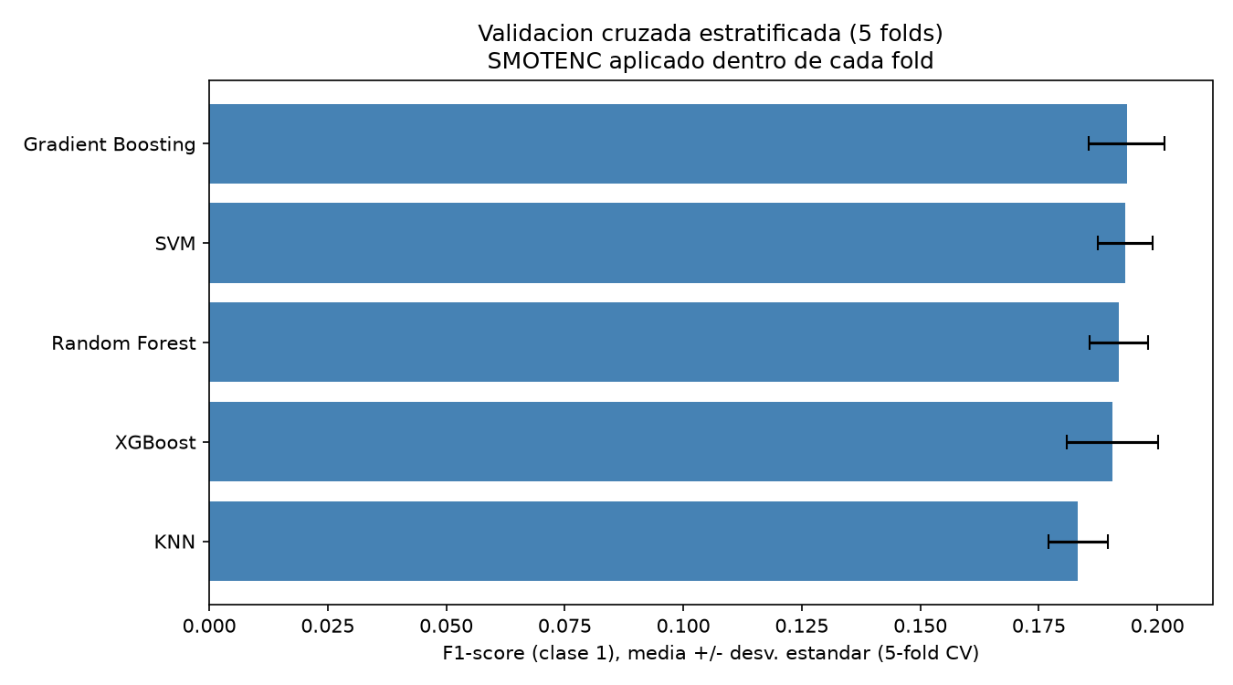
Figura 6. Comparación de F1-Score y AUC-ROC promedio (con barras de error) de los 5 modelos, según la validación cruzada de 5 particiones.

4.8.4 Entrenamiento y optimización de hiperparámetros
Con las 10 variables seleccionadas y el desbalance ya tratado, se entrenaron cinco algoritmos de clasificación con configuración por defecto, a modo de línea base: Random Forest, Gradient Boosting, XGBoost, Support Vector Machine (SVM) y K-Nearest Neighbors (KNN). Se eligieron estos cinco porque representan tres familias distintas de algoritmos — ensambles de árboles (Random Forest, Gradient Boosting, XGBoost), un modelo de márgenes (SVM) y un modelo basado en distancia/vecindad (KNN) — lo que permite comparar enfoques realmente distintos y no solo variantes de una misma idea.
Tabla 6. Resultados de los 5 algoritmos con hiperparámetros por defecto (línea base), evaluados sobre el conjunto de prueba.
Posicion | Modelo | Accuracy | Balanced_Accuracy | Precision_clase1 | Recall_clase1 | F1_clase1 | AUC_ROC
1 | SVM | 0.6239 | 0.5693 | 0.1195 | 0.5028 | 0.1931 | 0.5918
2 | Gradient Boosting | 0.6457 | 0.5616 | 0.1184 | 0.4592 | 0.1883 | 0.6082
3 | Random Forest | 0.6171 | 0.5562 | 0.1136 | 0.482 | 0.1839 | 0.5973
4 | KNN | 0.6514 | 0.5511 | 0.1143 | 0.4288 | 0.1804 | 0.5639
5 | XGBoost | 0.7547 | 0.5282 | 0.1123 | 0.2524 | 0.1555 | 0.5678

Una vez identificado que ningún modelo destacaba de forma aplastante sobre los demás en su versión por defecto, se pasó a optimizar los hiperparámetros de cada uno. Para esto, el conjunto de entrenamiento (ya balanceado con SMOTE-NC) se dividió a su vez en una porción de entrenamiento propiamente dicha y una porción de validación, de modo que el ajuste de hiperparámetros se hiciera sobre datos distintos a los del conjunto de prueba final — este último se mantiene completamente aislado hasta el final, igual que en el resto del pipeline. La búsqueda de hiperparámetros se hizo mediante random search (búsqueda aleatoria): en vez de probar absolutamente todas las combinaciones posibles de parámetros (lo que sería muy lento computacionalmente), se muestrean al azar varias combinaciones dentro de un rango razonable para cada parámetro, y se evalúa cada una sobre el conjunto de validación.
Además de los hiperparámetros propios de cada algoritmo, también se ajustó el umbral de decisión de cada modelo (el punto de corte de probabilidad a partir del cual se predice "con pérdida"). Por defecto ese umbral es 0.5, pero no hay ninguna razón para asumir que ese valor es el óptimo para este problema en particular; por eso se buscó, usando la curva de precisión-recall sobre el conjunto de validación, el umbral que mejor equilibra precisión y sensibilidad para cada modelo.
Tabla 7. Hiperparámetros óptimos, umbral de decisión óptimo y AUC-ROC de cada modelo, tras la búsqueda aleatoria sobre el conjunto de validación.
Modelo | Mejores hiperparámetros | Umbral óptimo | AUC-ROC
Random Forest | {'n_estimators': 100, 'min_samples_leaf': 1, 'max_depth': 8} | 0.4947 | 0.5994
SVM | {'gamma': 'scale', 'C': 0.5} | 0.5523 | 0.5992
XGBoost | {'n_estimators': 300, 'max_depth': 3, 'learning_rate': 0.05} | 0.4544 | 0.6032
Gradient Boosting | {'n_estimators': 200, 'max_depth': 3, 'learning_rate': 0.05} | 0.5181 | 0.6047
KNN | {'weights': 'uniform', 'n_neighbors': 15} | 0.4667 | 0.5836

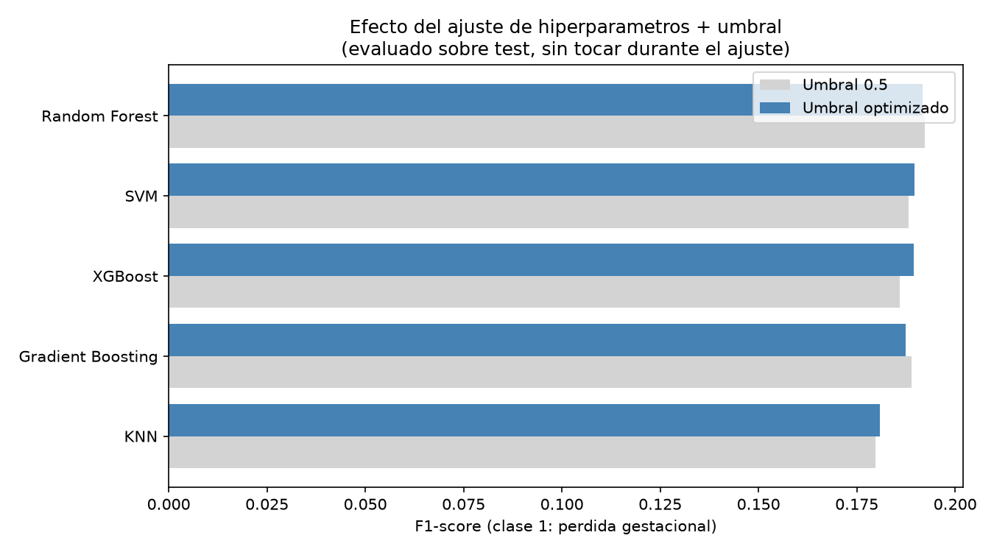
Figura 7. Comparación de los 5 modelos ya optimizados, evaluados con su umbral óptimo respectivo.

4.8.5 Evaluación comparativa de métricas
Para elegir el modelo final no se miró una sola métrica, sino un conjunto de ellas, porque cada una responde una pregunta distinta. El Accuracy responde "¿cuántas predicciones en total fueron correctas?", pero ya vimos en 4.8.3 que en un problema desbalanceado esta métrica puede ser engañosa. El Recall de la clase 1 responde "¿de todas las mujeres que sí tuvieron una pérdida, a cuántas detectó el modelo?" — la métrica más relevante en un contexto de salud, donde un caso de riesgo no detectado (falso negativo) suele ser más costoso que una alerta de más (falso positivo). La Precisión responde "¿de las mujeres que el modelo marcó como riesgo, a cuántas acertó?". El F1-Score resume Precisión y Recall en un solo número. Y el AUC-ROC mide la capacidad del modelo para separar ambas clases, independientemente del umbral de decisión que se use.
Tomando en cuenta tanto los resultados de la validación cruzada de 5 particiones (Tabla 6) como la evaluación final sobre el conjunto de prueba, el modelo con mejor desempeño general fue Gradient Boosting: fue el que obtuvo el F1-Score promedio más alto en la validación cruzada (0.1935 ± 0.0080) y, junto con XGBoost, uno de los AUC-ROC promedio más altos y estables (0.6054 ± 0.0093). A continuación se muestra la matriz de confusión acumulada de las 5 particiones para este modelo, que resume sus aciertos y errores sobre la totalidad del conjunto de entrenamiento (contado exactamente una vez por cada registro, gracias al esquema de validación cruzada explicado en 4.8.3).
Tabla 8. Matriz de confusión acumulada (5-fold) del modelo Gradient Boosting, el de mejor desempeño general.
 | Predicho: Sin pérdida (0) | Predicho: Con pérdida (1)
Real: Sin pérdida (0) | 17,472 (VN) | 9,342 (FP)
Real: Con pérdida (1) | 1,352 (FN) | 1,284 (VP)

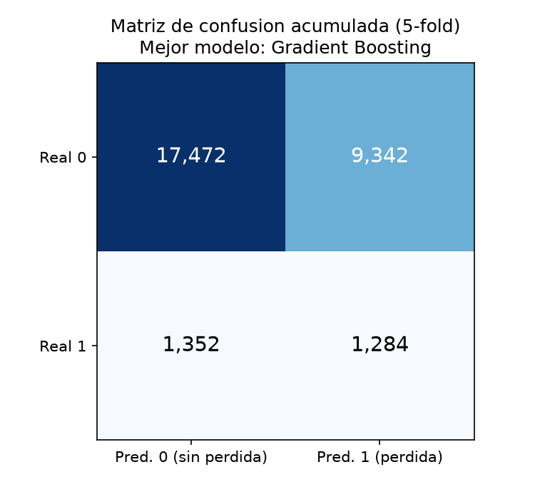
Figura 8. Matriz de confusión acumulada del mejor modelo (Gradient Boosting), validación cruzada 5-fold.

En conjunto, estos resultados muestran un patrón consistente en los cinco algoritmos: el AUC-ROC se mantiene en un rango moderado (entre 0.58 y 0.61 aproximadamente), lo que indica que el modelo tiene una capacidad de discriminación por encima del azar pero lejos de ser excelente. Esto es coherente con la naturaleza del problema: la pérdida gestacional temprana depende de múltiples factores biológicos y clínicos que la ENDES, al ser una encuesta de hogares y no un registro clínico, no puede capturar en su totalidad (por ejemplo, no incluye resultados de laboratorio, historia clínica detallada de la gestación previa, ni factores genéticos). Esta limitación no invalida el análisis; simplemente marca un techo realista para lo que un modelo basado únicamente en factores sociodemográficos y de salud autorreportados puede lograr, algo que se retoma en las conclusiones y recomendaciones de esta investigación.

4.8.6 Implementación de explicabilidad XAI (SHAP / LIME)
Un modelo con buen desempeño no es suficiente si nadie puede entender por qué predijo lo que predijo — y en un contexto de salud pública, esa explicación es tan importante como la predicción misma, porque es la que permitiría a un profesional de salud confiar en la herramienta o cuestionar sus resultados. Por eso, sobre el modelo optimizado (Gradient Boosting) se aplicaron dos niveles de explicabilidad: uno global, que explica el comportamiento general del modelo, y uno local, que explica una predicción individual concreta.
Para la explicabilidad global se usó TreeSHAP, una variante del método SHAP (SHapley Additive exPlanations) optimizada para modelos basados en árboles. La idea de fondo viene de la teoría de juegos: a cada variable se le calcula cuánto "aporta", en promedio, a alejar la predicción del valor base (la predicción promedio del modelo) para cada caso del conjunto de prueba. Promediando el valor absoluto de ese aporte sobre todos los casos, se obtiene un ranking de qué variables mueven más la aguja del modelo en general.
Tabla 9. Importancia global de las 10 variables del modelo, según el valor absoluto medio de SHAP.
Posicion | Feature | Mean_Abs_SHAP | Dimension | Importancia_pct
1 | V025 | 0.0835 | Sociodemografico | 24.2
2 | V201 | 0.0586 | Salud | 17.0
3 | V501 | 0.0444 | Sociodemografico | 12.9
4 | V106 | 0.0372 | Sociodemografico | 10.8
5 | V222 | 0.0354 | Salud | 10.3
6 | V040 | 0.022 | Sociodemografico | 6.4
7 | M14 | 0.0193 | Salud | 5.6
8 | IMC | 0.0181 | Salud | 5.2
9 | V012 | 0.015 | Sociodemografico | 4.3
10 | V190 | 0.0119 | Sociodemografico | 3.4

La variable con mayor peso en el modelo resultó ser V025 (área de residencia, urbano/rural), que por sí sola concentra el 24.2% de la importancia total, seguida de V201 (paridad, número de hijos) y V501 (estado civil). Agrupando las 10 variables por dimensión, las variables sociodemográficas concentran el 62% de la importancia total del modelo, frente a un 38% de las variables de hábitos y antecedentes de salud. Vale la pena notar que este ranking (basado en SHAP, sobre el modelo ya entrenado) no coincide exactamente con el de Boruta (sección 4.8.2, basado en Mean Decrease in Impurity durante la selección de variables): ambos métodos miden "importancia" de forma distinta, y es normal — y está documentado en la literatura — que no siempre concuerden variable por variable, aunque en conjunto identifiquen a las mismas variables como relevantes.
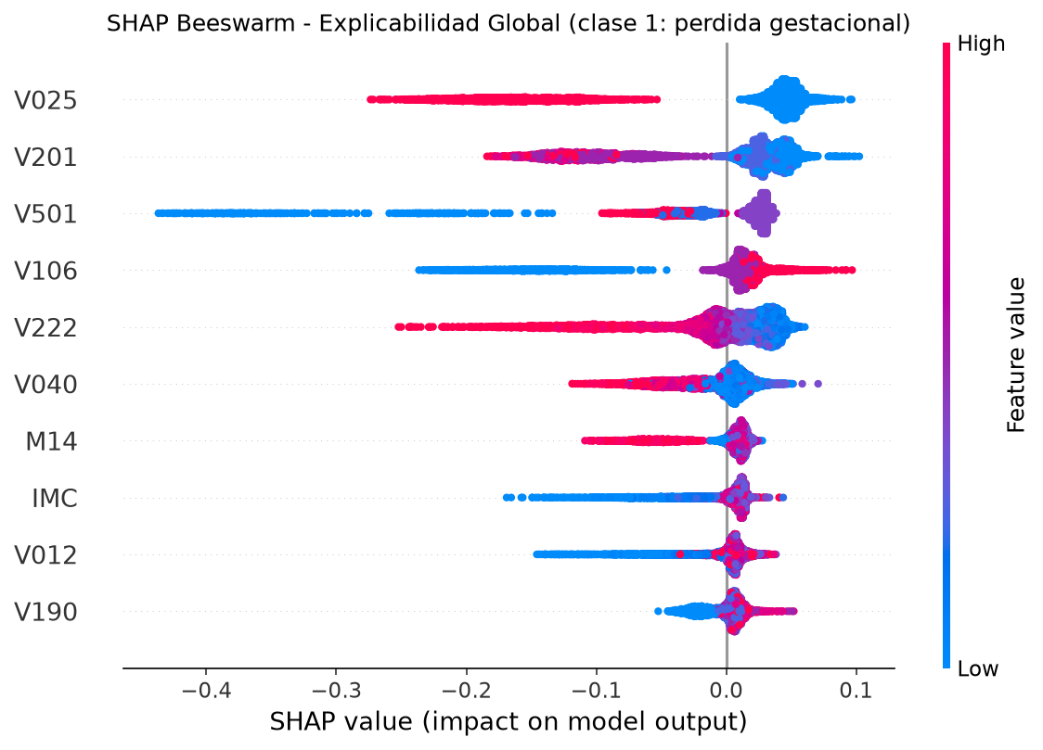
Figura 9. Gráfico SHAP Beeswarm: distribución del impacto de cada variable sobre la predicción, para todos los casos del conjunto de prueba.

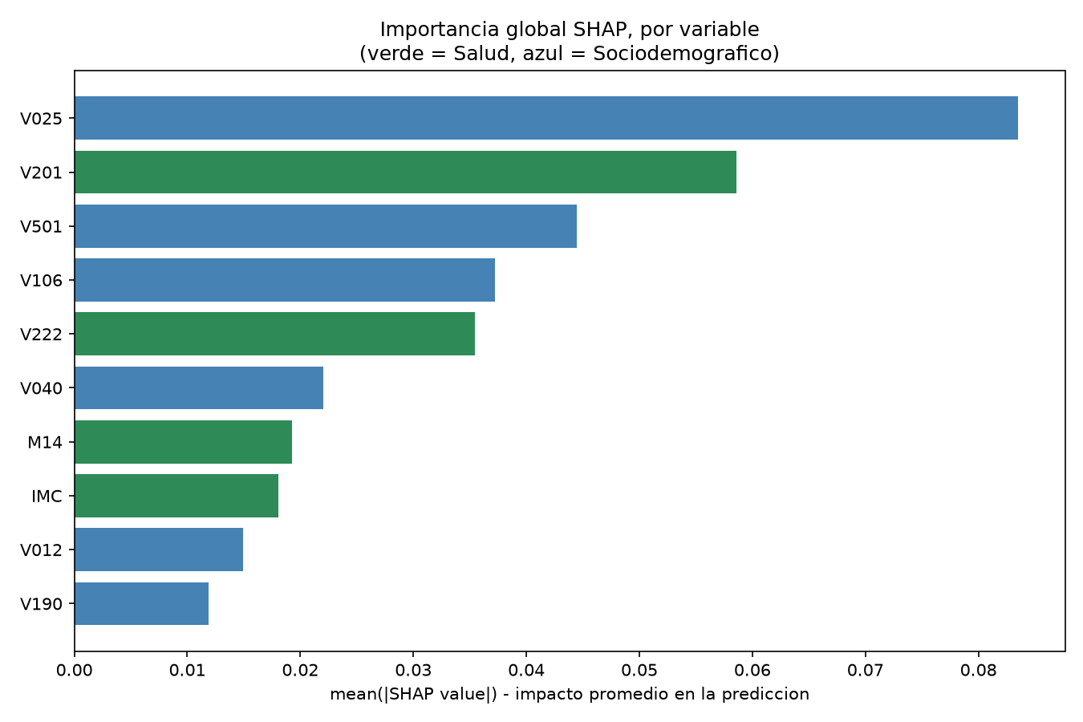
Figura 10. Importancia global de cada variable según el valor absoluto medio de SHAP.

Para la explicabilidad local se usaron dos técnicas complementarias, LIME y los gráficos SHAP Waterfall, aplicadas sobre tres casos concretos del conjunto de prueba elegidos a propósito para ilustrar distintos escenarios: un caso de alto riesgo que el modelo clasificó correctamente (verdadero positivo), un caso de bajo riesgo también clasificado correctamente (verdadero negativo), y un caso límite, con una probabilidad predicha cercana a 0.5, que resultó ser un error del modelo (un falso positivo) y que por eso mismo es especialmente útil para entender en qué situaciones el modelo todavía "duda" o se equivoca.
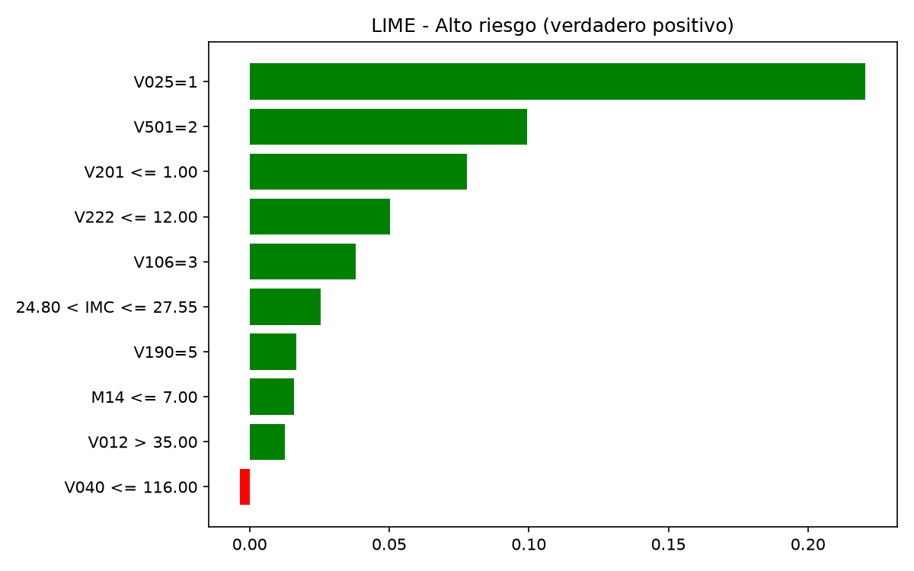
Figura 11. Explicación LIME del caso de alto riesgo (verdadero positivo).

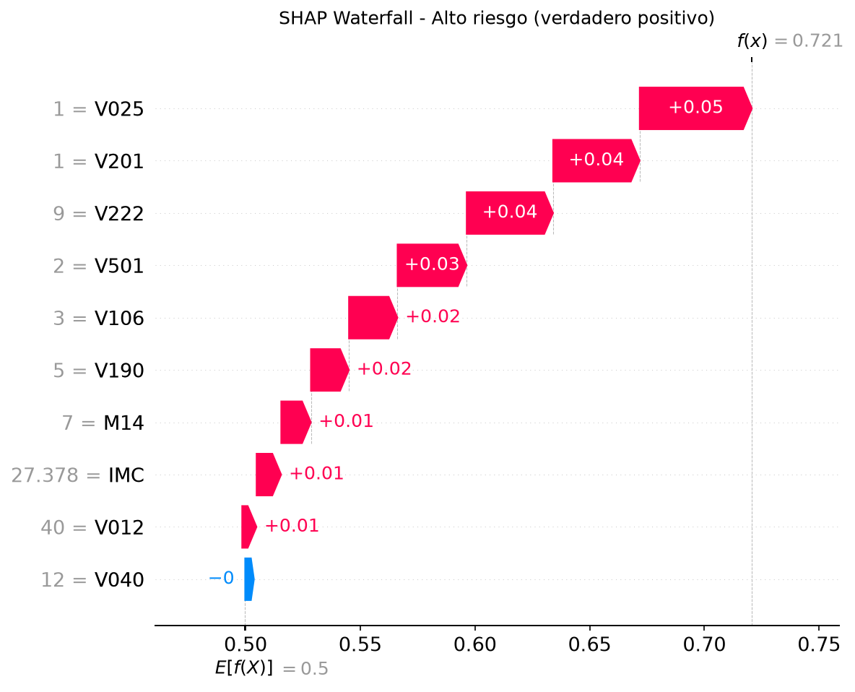
Figura 12. Gráfico SHAP Waterfall del caso de alto riesgo (verdadero positivo).

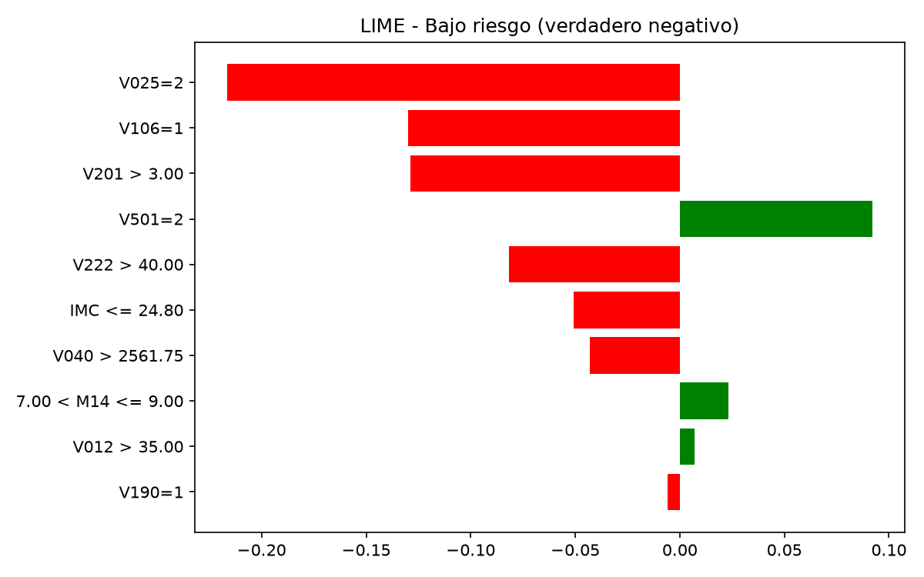
Figura 13. Explicación LIME del caso de bajo riesgo (verdadero negativo).

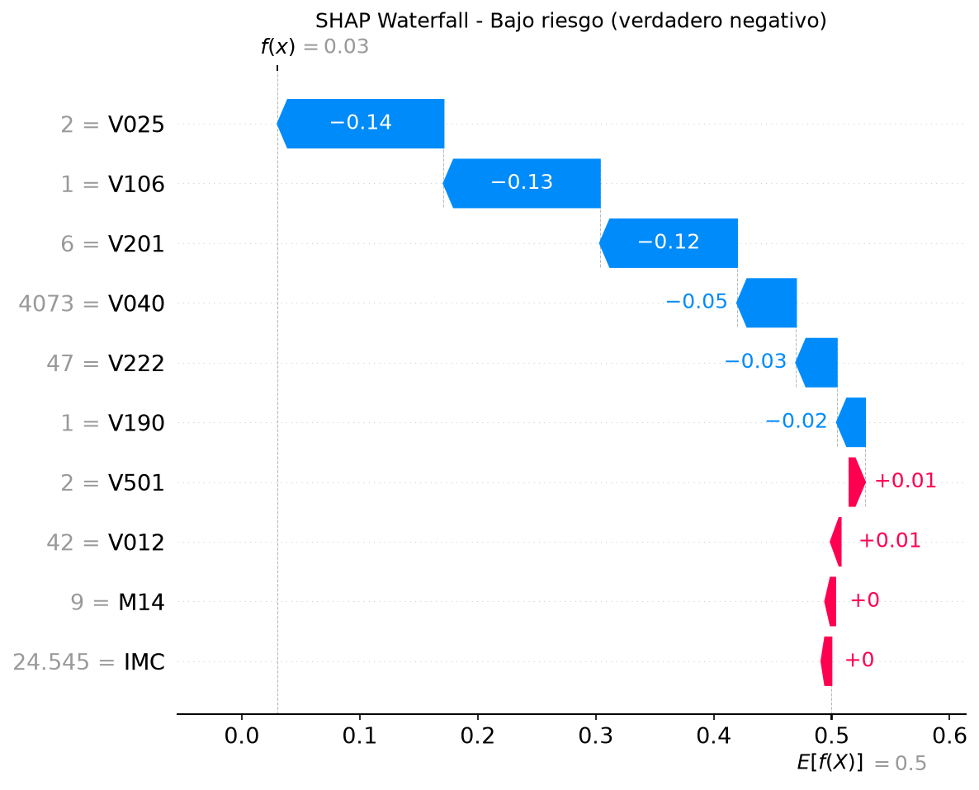
Figura 14. Gráfico SHAP Waterfall del caso de bajo riesgo (verdadero negativo).

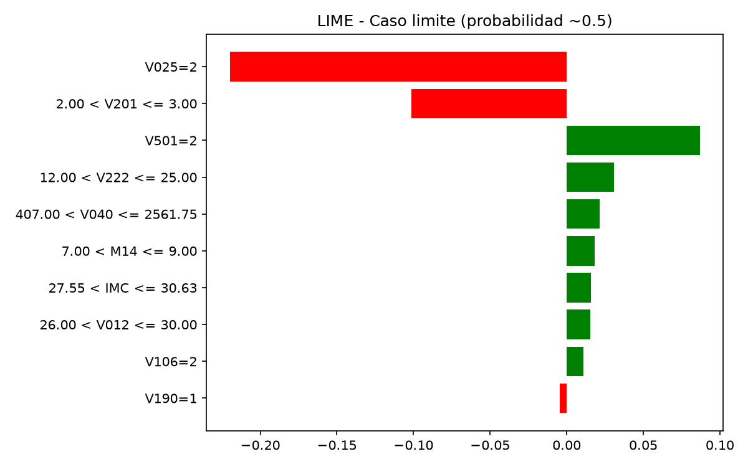
Figura 15. Explicación LIME del caso límite (falso positivo, probabilidad ≈ 0.5).

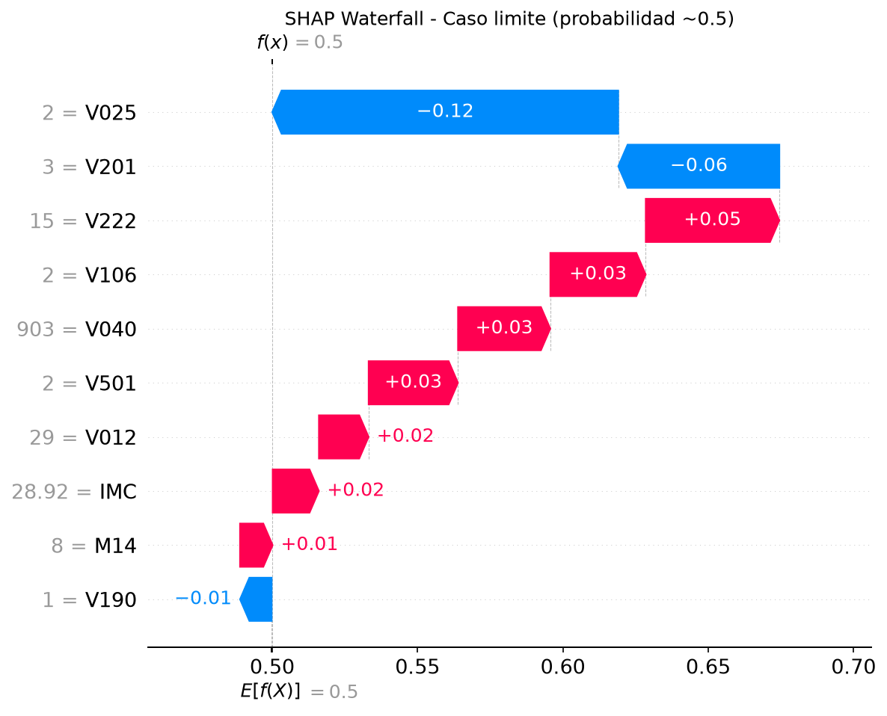
Figura 16. Gráfico SHAP Waterfall del caso límite (falso positivo, probabilidad ≈ 0.5).

En el caso de alto riesgo, tanto LIME como SHAP coinciden en que residir en zona urbana (V025), tener baja paridad (pocos hijos previos, V201) y el estado civil (V501) fueron los factores que más empujaron la predicción hacia "con pérdida". En el caso de bajo riesgo, esas mismas variables aparecen, pero en dirección contraria, empujando la predicción hacia "sin pérdida". El caso límite es el más interesante desde el punto de vista práctico: al ser un falso positivo, muestra un perfil en el que las variables no apuntan de forma clara hacia ningún lado — ninguna contribución individual es lo bastante fuerte como para inclinar la balanza con confianza — y es justamente ese tipo de perfil "ambiguo" donde el modelo tiene más probabilidad de equivocarse, algo que sería mucho más difícil de detectar mirando solamente la predicción final (0 o 1) sin esta explicación caso por caso.

